Autor: Dr. Martin Freudenberger, Produktmanager pH und Redox

50 Jahre ISFET – Die Entwicklung der bruchfesten pH-Sensoren
Vor 50 Jahren begann die Erfolgsgeschichte von ionenselektiven Feldeffekttransistoren als biochemische bzw. biologische Sensoren. Die erste bedeutende Veröffentlichung kam von P. Bergveld im Jahre 1970. Darin wird beschrieben, wie die Kombination des Prinzips eines MOS-Transistors und einer Glaselektrode zur Messung von Ionenaktivitäten in elektrochemischen oder biologischen Systemen eingesetzt werden kann.
Die Entwicklungen gingen in den nächsten Jahren unterschiedliche Richtungen, eine davon war die pH-Messung. Angetrieben wurde diese Entwicklung durch die Aussicht, einen bruchfesten, glasfreien pH-Sensor bauen zu können, wie er speziell für Einsatzgebiete in der Lebensmittel- oder Life-Sciences-Branche schon lange gefordert war. Denn in diesen hygienischen Prozessen führte Glasbruch von Standard-pH-Glas-Sensoren oft zum Verwerfen kompletter, teurer Herstellungschargen.
Die ISFETs beruhen physikalisch auf einer MOS-Transistoranordnung, bei der das metallische Gate als Steuerelektrode durch ein amphoteres Metalloxid (z.B. Al₂O₃) oder Si₃N₄ ersetzt wird. Das Medium berührt diese amphotere Schicht. Hydronium- oder Hydroxidionen aus dem Medium lagern sich reversibel und in ihrem Verhältnis dem pH-Wert entsprechend an der Oberfläche an und bewirken dort eine Oberflächenladung. Diese erzeugt eine Nernst-Spannung, ist dadurch ein Maß für den pH-Wert und bewirkt eine Spiegelladung auf der anderen Seite des Isolators, wodurch der Bereich zwischen Source und Drain leitfähig wird (Bild 1). Diese Leitfähigkeit ist proportional zum pH-Wert des Mediums und wird durch die Elektronik des Messumformers ausgewertet. Als Referenz dient beim ISFET die klassische Ag/AgCl Referenz in 3 M KCl.
Die ersten ISFET Sensoren waren noch keineswegs zur Steuerung industrieller Prozesse tauglich. Ein Problem dabei war die prozesstaugliche Verkapselung des Sensorchips. Jedoch waren die Eigenschaften der Sensoren, wie kleine Abmessungen, ebene Oberfläche und kratzfeste mechanische Stabilität so vielversprechend, dass die Produktentwicklung vorangetrieben wurde. Erst Mitte der 90er Jahre kam der erste kommerziell erhältliche, prozesstaugliche ISFET von einem amerikanischen Hersteller auf den Markt.
Endress+Hauser war damals zwar schon ein bedeutender Hersteller von pH-Messtechnik, aber im Bereich ISFET noch nicht aktiv. In Zusammenarbeit mit dem Fraunhofer IPMS Institut wurde 1996 ein Forschungsprojekt zur Entwicklung eines ISFET-pH-Sensors gestartet. Dabei war es unter anderem notwendig, einen komplett neuen Messumformer zu entwickeln. Ein wichtiges Ziel des Projekts war, die Anforderungen speziell der Lebensmittel-Industrie zu erfüllen. Im Rahmen der Forschungsarbeiten erwies sich ein neues Gate-Material, Ta₂O₅, als Spezifikationsfortschritt. Langzeitstabilität und Lebensdauer wurden mit diesem neuen Gate-Material stark verbessert und es ergab sich eine sehr hohe Stabilität bei Dampfsterilisationen. Die Forschungen zeigten außerdem, dass ISFETs im Gegensatz zu Glaselektroden auch bei niedrigen Temperaturen eine sehr schnelle Ansprechzeit haben, da der Messeffekt nicht wie bei Glaselektroden auf Ladungstransport, sondern auf einem potentialbildenden Feldeffekt beruht, der nur an sehr dünnen Schichten auftreten kann. Darüber hinaus eignen sich ISFET-pH-Sensoren sehr gut für Prozesse mit höherem Anteil an organischer Chemie, wo klassische pH Glas Sensoren wegen Austrocknung der pH-empfindlichen Quellschicht nur begrenzt einsatzfähig sind.
Im Jahr 2002 wurden die ersten pH-ISFET-Sensoren von Endress+Hauser in den Markt eingeführt. Zu Beginn ein hygienischer Sensor, CPS471, mit gelgefüllter Referenz und Keramikdiaphragma. Die starke Nachfrage erforderte die Entwicklung und Markteinführung von ISFET-Sensoren mit Flüssig-KCl-Referenz (CPS441) und gelgefüllter Referenz mit offener Überführung (CPS491). Alle diese Sensoren waren noch mit analoger Messtechnik ausgestattet. Der nächste Innovationschritt war die Einführung der digitalen Memosens-Technologie im Jahr 2004. Damals zuerst für pH-Glas-Sensoren. Es folgte der Parameter Redox und im Jahr 2006 dann die ISFET Sensoren als CPS471D, 441D und 491D.
Dank ihrer oben genannten Eigenschaften etablierten sich die pH-ISFET-Sensoren schnell in den Schlüsselindustrien Lebensmittel & Getränke, Life Sciences und Chemie.
Jedoch wies diese erste ISFET Generation noch einen Schwachpunkt auf, der den Einsatz in der Lebensmittel- & Getränkebranche zumindest erschwerte. Der hier übliche Reinigungsprozess (cleaning in place) wird mit heißer Natronlauge, bis zu 85° C, 2% NaOH, durchgeführt. Keines der bis dahin benutzten Gate Materialien war hier langzeitstabil, so dass ISFET-Sensoren nach wenigen alkalischen Reinigungszyklen bereits unbrauchbar waren. Die übliche Lösung des Problems war die Nutzung einer Wechselarmatur, die den Sensor während der alkalischen Reinigung aus dem Prozess nimmt, in der Armatur einer sauren Reinigung unterzieht und den Sensor danach wieder in den Prozess einführt. Dieses Prozedere ist zwar etwas umständlich, aber der Vorteil der Bruchfestigkeit hat hier überwogen. Trotzdem war das der Auslöser ein verbessertes, alkalistabileres Gate-Material zu entwickeln. Auch dieses Projekt wurde in Zusammenarbeit von Endress+Hauser und dem Fraunhofer IPMS Institut durchgeführt. Im Laufe dieses Projekt zeigte sich, dass die Neuentwicklung hauptsächlich Materialwissenschaft und nicht so sehr Halbleitertechnologie ist. Es wurden unterschiedliche Oxide von Übergangsmetallen, auch Mehrschichtsysteme, getestet und wegen nicht ausreichender Eigenschaften nicht in Betracht gezogen. Am Ende der der Entwicklung erwies sich eine Ta₂O₅-Doppelschicht als die praktikabelste und beste Lösung, wobei die beiden Schichten unterschiedlich auf das Gate aufgebracht werden.
Das Ergebnis dieser Entwicklung ist die neue ISFET-Generation, die Endress+Hauser im Jahr 2019 ausschließlich mit Memosens Technologie auf den Markt gebracht hat. Die neuen ISFET-Sensoren CPS47D, 77D und 97D mit den 3 bewährten Referenzsystemen lösen die bisherige Generation vollständig ab.
Durch ihr neues Gate-Material konnte die CIP-Stabilität dieser Sensoren um den Faktor 6 verbessert werden. Weiterhin wurde durch die Vergrößerung der Chipoberflächen und die ebene Einbettung des Chipgates in die PEEK-Oberfläche die Verschmutzungsgefahr der Sensoren verringert und die Reinigbarkeit stark verbessert. So erfüllen die für hygienische Anforderungen spezifizierten CPS77D und CPS47D alle wesentlichen geforderten Regularien und Konformitäten, wie USP 87, USP 88 class VI, USP 381, USP 661, 3-A, EHEDG, EU 1935/2004, FDA, TSE Compliance und RoHS.
Während der Entwicklungsphase gab es darüber hinaus Fortschritte bei der Fertigung der Keramikdiaphragmen. Endress+Hauser hat inzwischen das Know-how, Keramikdiaphragmen in hervorragender, reproduzierbarer Qualität selbst herzustellen. Davon profitieren alle pH-Sensoren, die solche Referenzsysteme nutzen.
Ein wichtiger Aspekt bei der Markteinführung war die Rückwärtskompatibilität. Kunden, die vom bisherigen ISFET mit Memosens-Technologie auf den neuen Memosens ISFET umsteigen, müssen keine Veränderungen am Messumformer vornehmen. Sowohl die Hard- als auch die Software arbeiten sofort mit dem Neuprodukt.
Die ISFET Technologie wird auch zukünftig weiterentwickelt werden. Potential liegt immer noch in der Verbesserung der CIP-Beständigkeit. Auch eine Alternative zur klassischen Ag/AgCl-Referenz könnte in der Zukunft auf FET-Basis gelingen, als Referenz-Feldeffekttransistor (REFET).

Bildmaterial

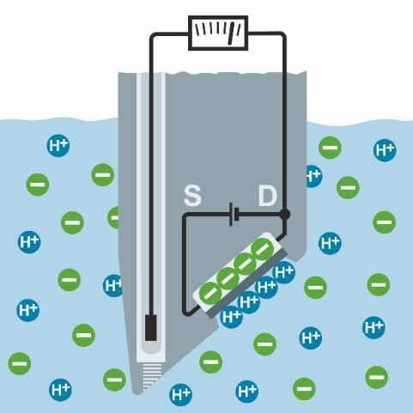
Bild 1:
ISFET-Prinzip: Der Strom zwischen „Source“ und „Drain“ des Halbleiterelements ist abhängig von der Ladung an der „Source“ und damit direkt vom pH-Wert
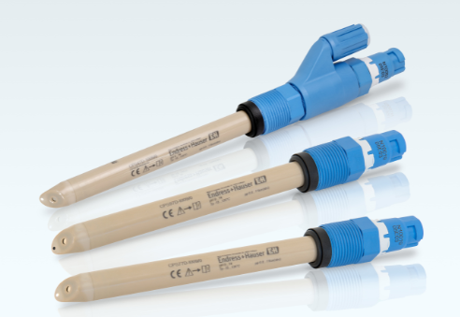
Bild 2:
Die neue Generation der ISFET-Sensoren (von oben nach unten)
Memosens CPS47D mit Keramikdiaphragma und Flüssig-KCl-Referenz
Memosens CPS97D mit Lochdiaphragma und gelgefüllter Referenz
Memosens CPS77D mit Keramikdiaphragma und gelgefüllter Referenz

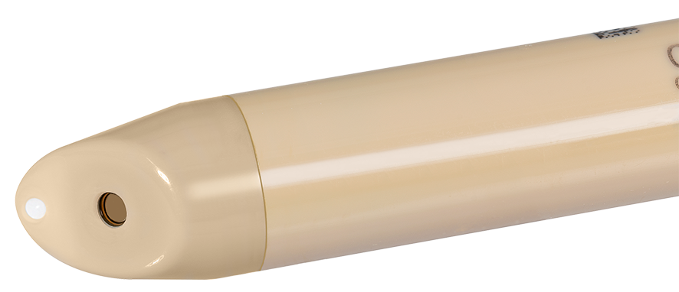
Bild 3:
Die neue ISFET-Generation: vergrößerte Chipfläche und ebene Einbettung des Chipgates reduzieren Verschmutzungsgefahr und verbessern die Reinigbarkeit
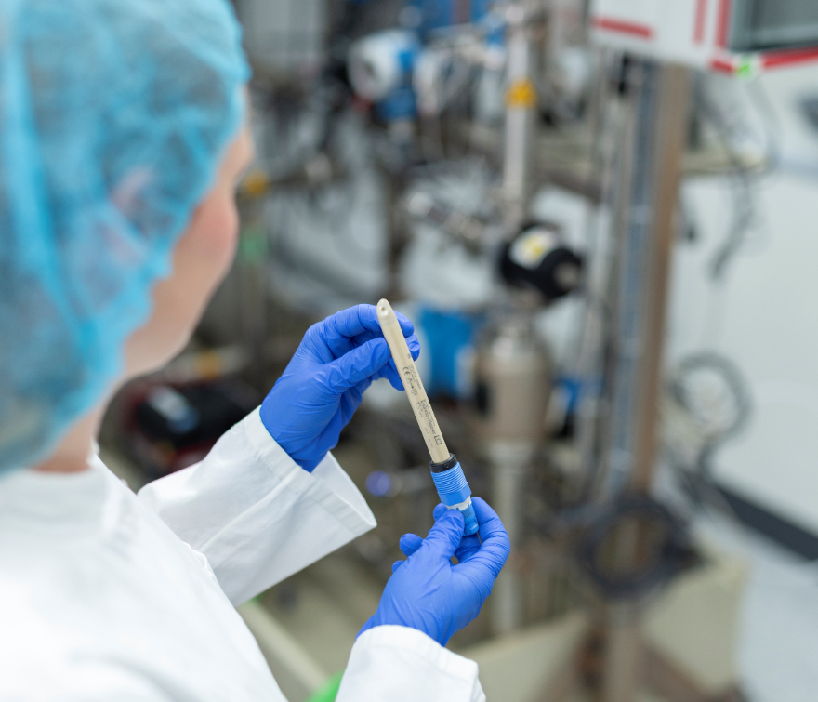
Bild 4:
Glasfreie ISFET-pH-Sensoren eignen sich hervorragend für die Lebensmittelindustrie

Die Endress+Hauser Gruppe
Endress+Hauser ist ein international führender Anbieter von Messgeräten, Dienstleistungen und Lösungen für die industrielle Verfahrenstechnik. Die Firmengruppe zählt weltweit rund 14.000 Beschäftigte. 2018 erwirtschaftete sie über 2,4 Milliarden Euro Umsatz.
Struktur
Eigene Sales Center sowie ein Netzwerk von Partnern stellen weltweit kompetente Unterstützung sicher. Product Center in zwölf Ländern erfüllen die Wünsche der Kunden schnell und flexibel. Eine Holding in Reinach/Schweiz koordiniert die Firmengruppe. Als erfolgreiches Unternehmen in Familienbesitz will Endress+Hauser auch künftig selbstständig und unabhängig bleiben.
Produkte
Endress+Hauser liefert Sensoren, Geräte, Systeme und Dienstleistungen für Füllstand-, Durchfluss-, Druck- und Temperaturmessung sowie Analyse und Messwertregistrierung. Das Unternehmen unterstützt seine Kunden mit automatisierungstechnischen, logistischen und informationstechnischen Dienstleistungen und Lösungen. Die Produkte setzen Maßstäbe im Hinblick auf Qualität und Technologie.
Branchen
Die Kunden kommen überwiegend aus den Branchen Chemie/Petrochemie, Lebensmittel, Öl und Gas, Wasser/Abwasser, Energie und Kraftwerke, Life Sciences, Grundstoffe und Metall, Erneuerbare Energien, Papier und Zellstoff sowie Schiffbau. Sie gestalten mit Unterstützung von Endress+Hauser ihre verfahrenstechnischen Abläufe zuverlässig, sicher, wirtschaftlich und umweltfreundlich.
Geschichte
Endress+Hauser wurde 1953 von Georg H. Endress und Ludwig Hauser gegründet. Die Firmengruppe ist seit 1975 im Alleinbesitz der Familie Endress. Das Unternehmen entwickelte sich konsequent vom Spezialisten für Füllstandmessung zum Anbieter von Komplettlösungen für die industrielle Messtechnik und Automatisierung. Gleichzeitig wurden ständig neue Märkte erschlossen.
Weitere Informationen unter www.endress.com/medienzentrum oder www.endress.com

Kontakt
Martin Raab E-Mail martin.raab@endress.com
Group Media Spokesperson Telefon +41 61 715 7722
Endress+Hauser AG Fax +41 61 715 2888
Kägenstrasse 2
4153 Reinach BL 1
Schweiz

(1) P. Bergveld, Development of an Ion Sensitive Sold-State Device for Neurophysiological Measurements IEEE Transactions on Biomedical Engineering (Volume: BME-17, Issue 1, Jan. 1970)

